Зеренді ауданы
Зеренді ауылы
«Балауса» бөбекжайы

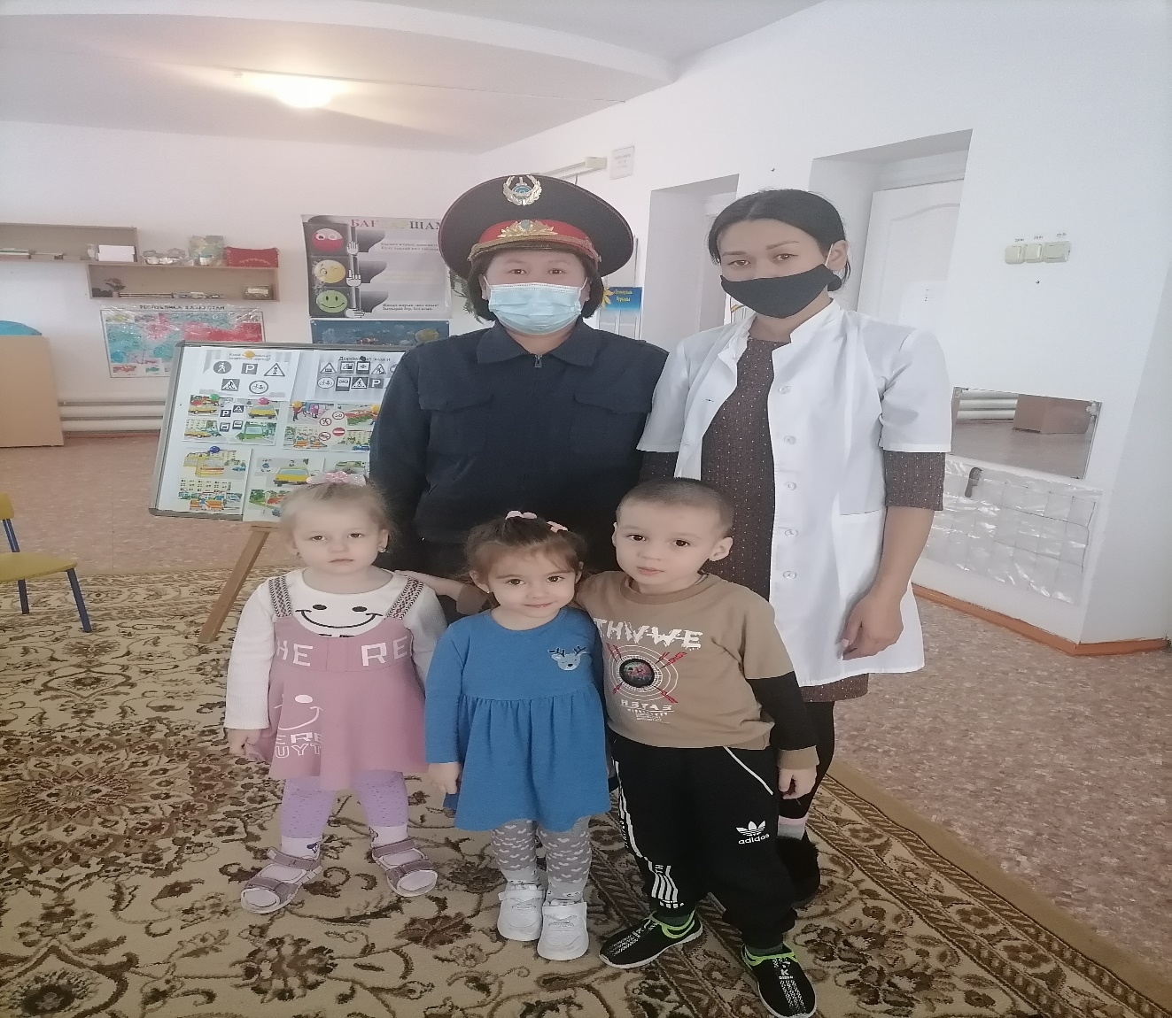

Өткізген: Ж. Актанова

2022 жыл
Мақсаты: бағдаршам және жолда жүру ережелері туралы түсініктерін одан әрі кеңейту; жаяу жүргіншілер жолы, жол жиегіндегі жол (тротуар), жол қиылысы, белгілерімен таныстыру; көлік ішінде басқаларға кедергі жасамай тәртіп сақтауға тәрбиелеу.
Көрнекіліктер: Көлік, жаяу жүргінші жолы мен көліктерге арналған жол, бағдаршам, жол белгілері, автобус аялдамасының белгілері, үйдің макеті.
Қажетті құрал-жабдықтар: жұмыс парағы, түрлі түсті қарындаштар.
Әдіс-тәсілдері: сөздік, көрнекілік,ойын, практикалық.
Шаттық шеңбері
Күлкіменен түлейік
Қабақ түйген не керек?
Көңілді боп жүрейік
- Балалар, бүгін бізде ерекше күн, бізге қонақ келіп отыр. Қане, біздің қандай ақылды бала екенімізді көрсетейік.
МАИ қызметкері:
– Сәлеметсіңдер ме, балалар?!
Балалар:
- Салеметсіз бе, ағай!

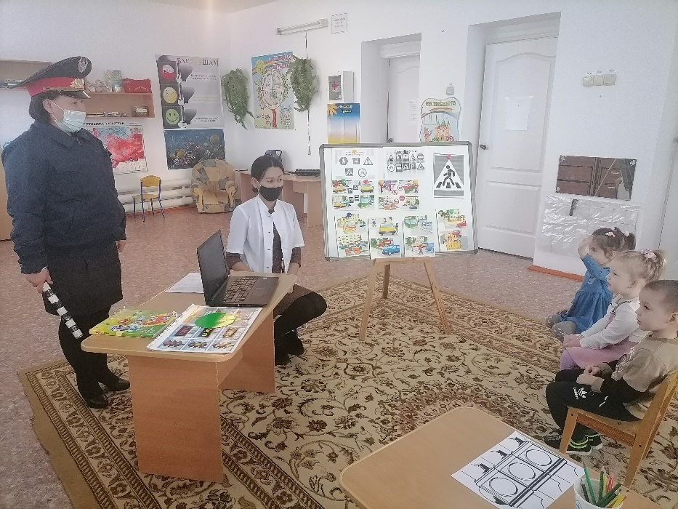

МАИ қызметкері:
- Балалар, сендер жол ережесін білесіңдер ме?
Балалар:
- Жоқ, білмейміз.
- МАИ қызметкері:
- Олай болса, мен сендерге жол ережесімен таныстырып кетейін.
Тәрбиеші:
- МАИ қызметкері, Сіз біздің балаларға жол ережесін үйретсеңіз, жақсы болар еді.
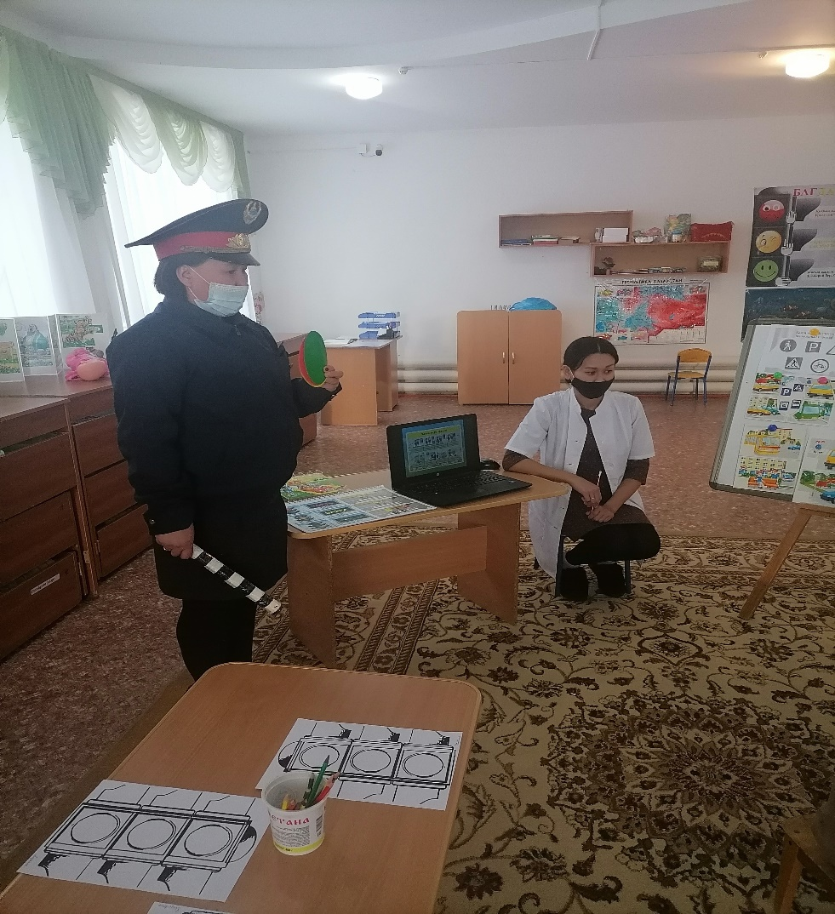
Слайдпен жұмыс
– Балалар, қалай ойлайсыңдар, бағдаршам не үшін керек?
– Бағдаршамның неше көзі бар және атаңдар?
– Бағдаршамның көздерінің қызметін айтып беріңдерші.
Тәрбиеші:
– Ал, енді балалар, жол белгілерін үйрену үшін біз МАИ қызметкерімен қаланы аралауға барамыз. Қаланы біз жаяу аралаймыз. Бәрің менің қасыма келіңдер, абайлап ақырын жүріңдер.
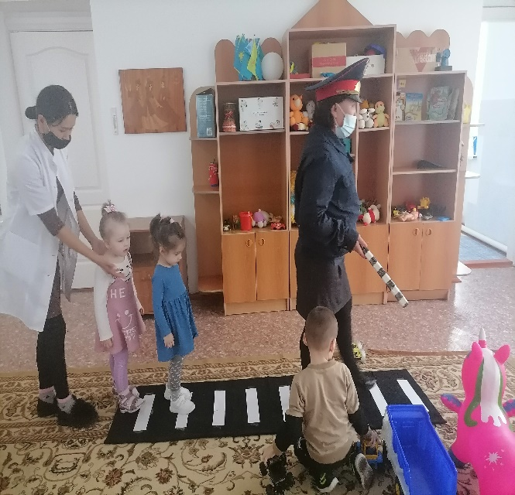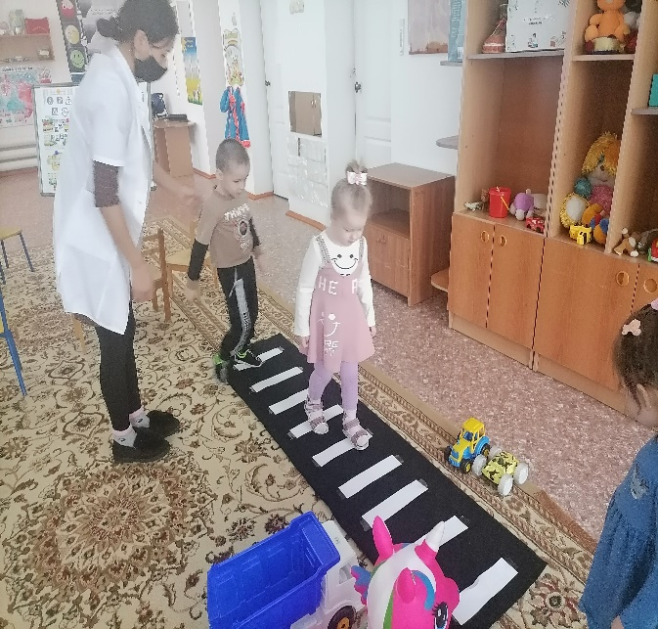

– Сұрақтар қоя отырып, балаларға жол белгілері, жол қиылысы, көлік жолы, жаяу жүргіншілер жолы туралы ақпарат береді. Сонымен қатар жолдан ата-аналарының көмегімен өту керектігін, жаяу адамның көлікті аялдамада күтетінін, көлік ішінде басқаларға кедергі жасамай, тәртіп сақтау керектігін түсіндіру.
Тапсырма: «Бағдаршам» (бағдаршамның көздерін түсіне сай бояу).
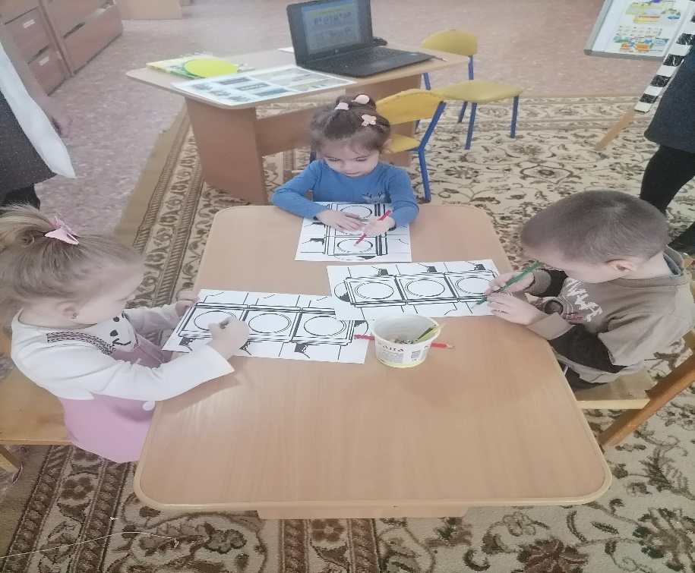
-Қайтатын уақытта келді. Қане, балабақшамызға оралайық.
МАИ қызметкері: Балалар сендер үйренген боларсындар, қане, соны ойын ойнап тексеріп көрейінші.
-Бағдаршамның қай көзі жанғанда жүреміз?
-Велосипедті қай жерде тебу керек?
-Допты қай жерде ойнау керек?
МАИ қызметкері: Жарайды үйреніпсіңдер, жарайсыңдар! Жүргізушілер жол апатына ұшырамау үшін, жол ережесін сақтау керек, есте сақтаңдар, сау болыңдар!
Хормен
Жол тәртібін білейік,
Аман – есен жүрейік.

